参考-2
一、单项选择题（3分×5=15分）.
1．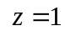是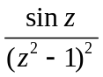的（ ）级极点．
（A） ５ (B) ２ (C) ３ (D) ４
2. 关于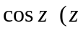为复数)以下结论错误的是( ).
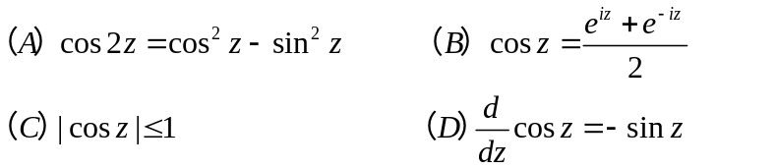
3．以下函数中是周期函数的是（ ）.
（A）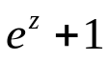 (B) 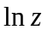 (C) 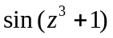 D. 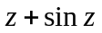
4. 若积分方向沿单位圆周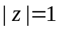的逆时针方向进行，则积分
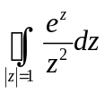的值等于（ ）.
（A）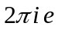； (B) 0； (C) 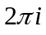； (D) .
5. 幂级数 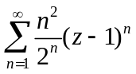 的收敛半径为（ ）.
（A）1 ， (B) 0, (C) (D) 2
- 填空题（3分×10=30分）.
1. 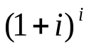 的主值为_________________________.
2. 留数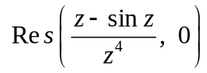＝________________________.
3. 若函数 在区域D内解析，且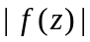为常数，则 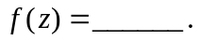
4. 双边级数 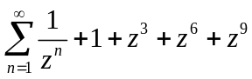 的收敛圆环为_____________________________.
5. 设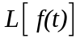表示函数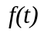的拉普拉斯变换。单位阶跳跃函数为 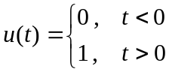， 拉普拉斯变换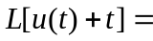_________________.
6. 函数 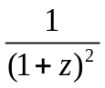 的麦克劳林级数（即函数在处展开，或表示成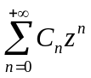的形式），
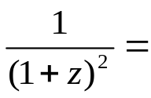_____________________________________________________________.
7. 如果函数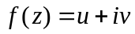解析，则Cauchy-Riemann 方程为______________________.
8. 复数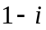的辐角主值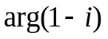=_________________________________________.
9．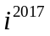 =__________________________.
10．用欧拉公式表示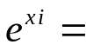___________________________________.

三．解答计算题（第1至第9题每题5分，第10题10分，共55分）
1．计算 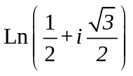.

2． 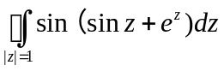. (积分方向沿单位圆周的逆时针方向进行)

3. 讨论函数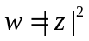 的解析性.

4. (1)验证函数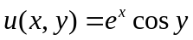为调和函数.
(2)求一调和函数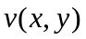，使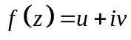是解析函数.

5.把函数 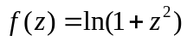 展开成的幂级数，并指出它们的收敛半径.

6.把函数 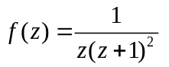 在指定的圆环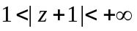内展开成罗朗级数.
7．讨论函数 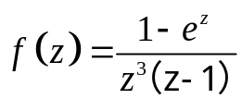 的有限奇点的类型，若是极点，指出极数.

8.求函数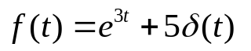的拉普拉斯变换.

9．求函数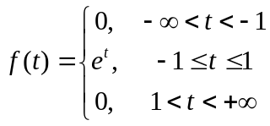的傅立叶变换.

10． 用傅立叶变换方法求方程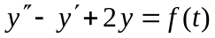的解，其中为已知函数，且的傅立叶变换为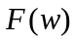.

- 选择题（3分×5=15分）
1. （B） 2．(C) 3．(A) 4.（C） 5. (D)
二、填空题（每空３分10=３0分）
1. 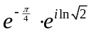； 2. ； 3.常数； 4. 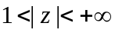; 5. 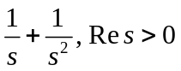
6. 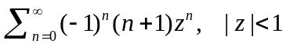; 7. 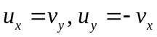; 8. 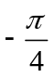
9. ; 10. 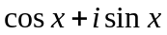.
三、解答计算题（第1至第9题每题5分，第10题10分，共55分）
1. 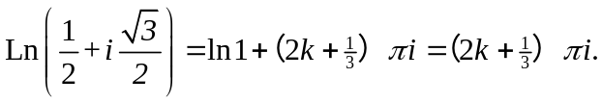 （5分）
2. 由于被积函数解析，由Cauchy积分定理,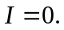 （5分）
3. 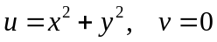 （2分）
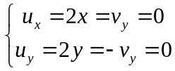 （4分）
所以函数只在原点可导，因此处处不解析。 （5分）
4.
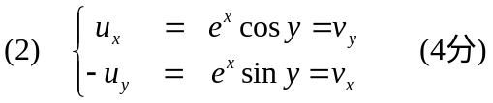
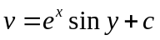 （5分）
5. 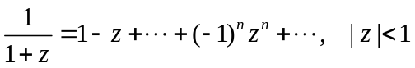 （2分）
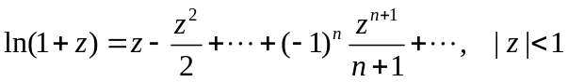 （3分）
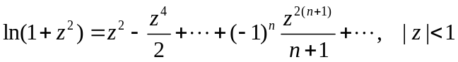 （5分）

装

订

线
6. 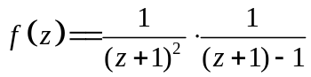 （2分）
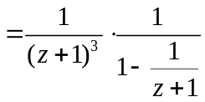 （3分）
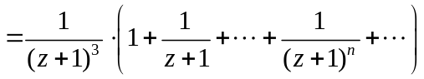 （5分）
7．函数在z=1有单极点， 函数在z=0有2级极点. （5分）
8. 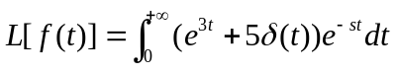 （3分）
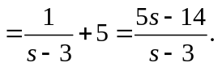 （5分）
9. 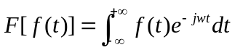 （3分）
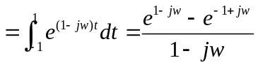 （5分）
10. 设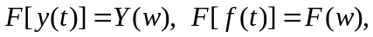 （2分）
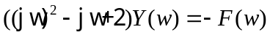， ( 6 分)
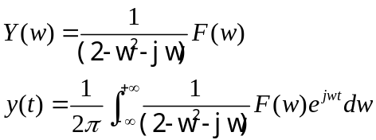（10分）

